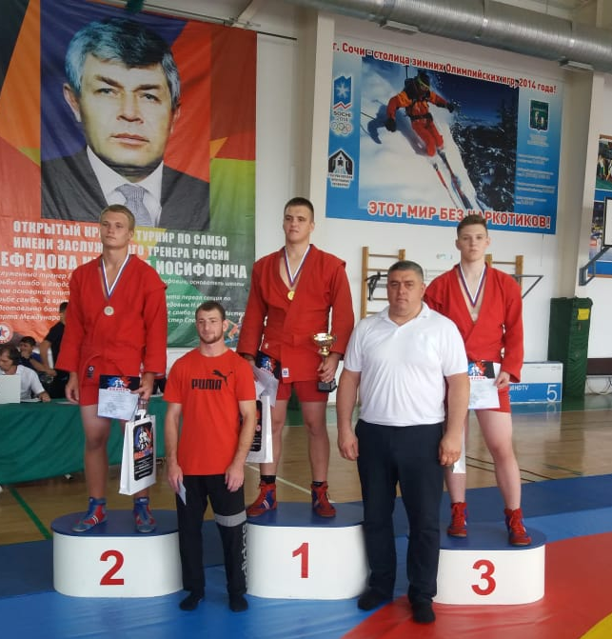
1-3 сентября в городе Курганинске прошел VIII открытый краевой турнир по самбо памяти заслуженного тренера России Н.И. Нефедова среди спортсменов 2004-2006 гг.р. В соревнованиях приняло участие 120 спортсменов из Краснодарского края, Астраханской области, Ростовской области, Республики Адыгеи, Республики Калмыкии и Ставропольского края. Спортсмен СШ «Легион» Максим Мишарин в весовой категории 98 кг занял III место.
Тренирует спортсмена Виталий Владимирович Антоненко.

